**МІНІСТЕРСТВО ЕКОНОМІЧНОГО РОЗВИТКУ І ТОРГІВЛІ УКРАЇНИ**

**Державне підприємство «Всеукраїнський державний науково-виробничий центр стандартизації, метрології, сертифікації та захисту прав споживачів»**

**(ДП «Укрметртестстандарт»)**

**СТАНДАРТНІ ЗРАЗКИ ДЛЯ КОКСОХІМІЇ**

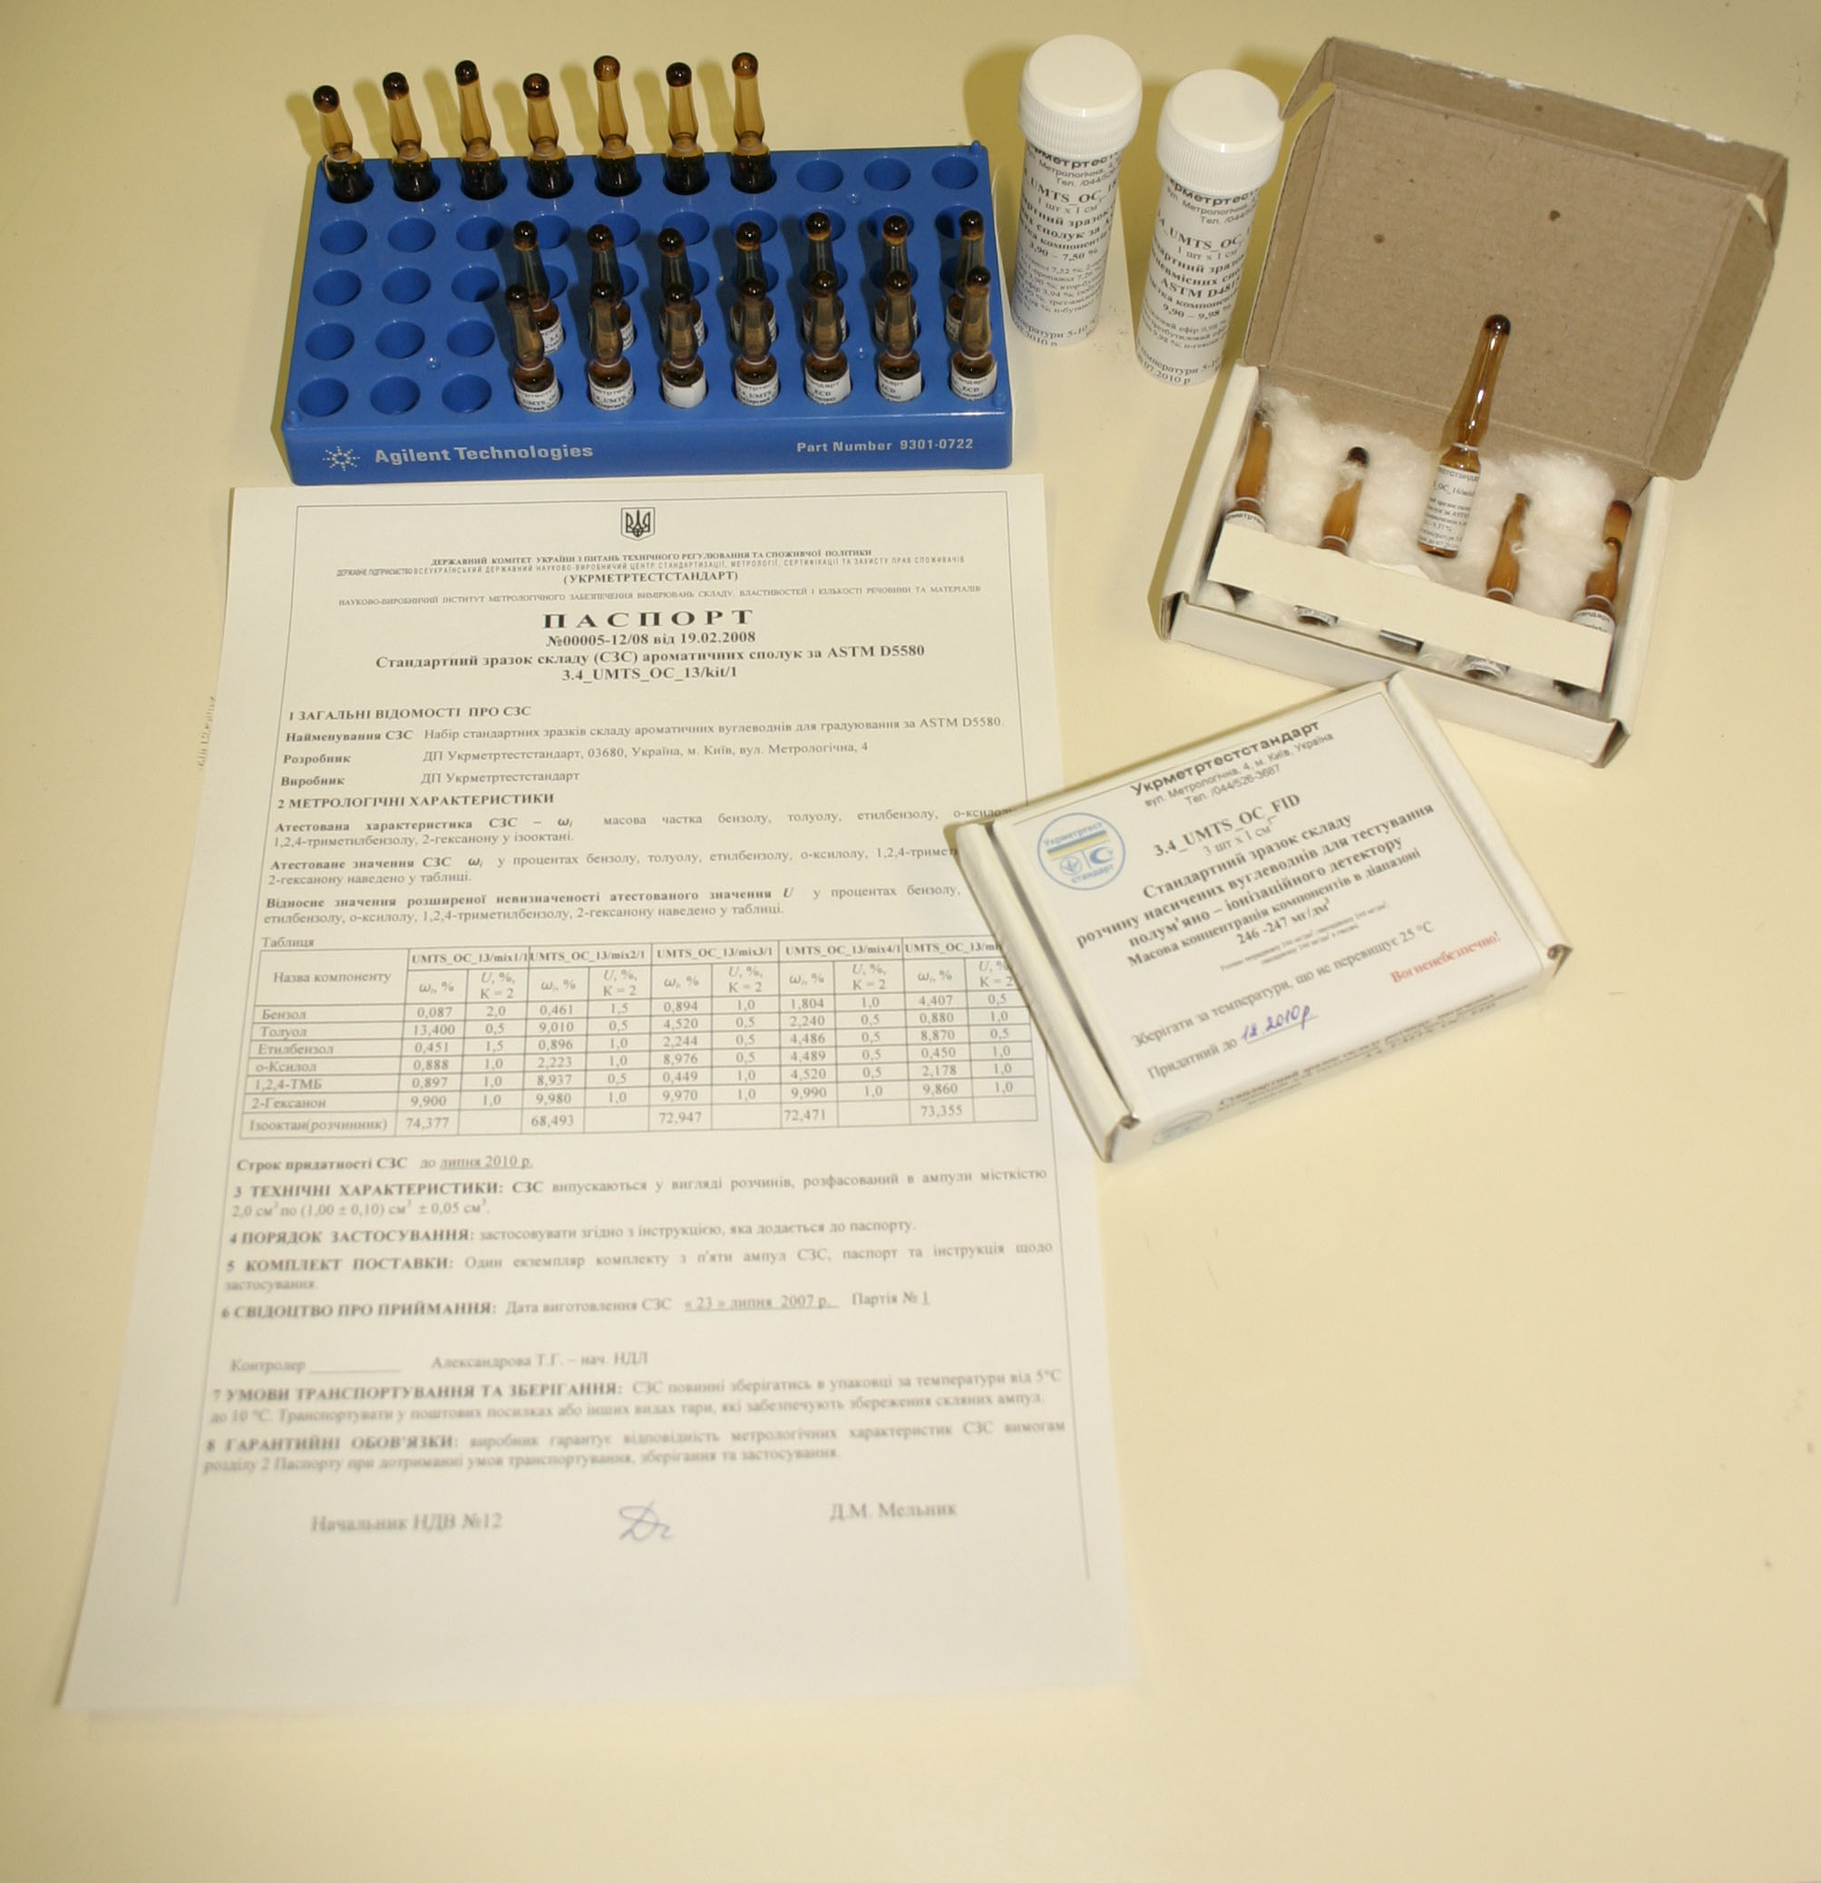

**Київ**

**2014**

**ЗМІСТ**

|  |  |  |
| --- | --- | --- |
|  |  | **Стор.** |
| 1  2  3 | Стандартні зразки для аналізу кам'яновугільної смоли …………………………………..  Стандартні зразки поліциклічних ароматичних вуглеводнів (ПАВ)………..…………....  Контактна інформація…...…………………………………………………………………... | 3  6  9 |

1. **СТАНДАРТНІ ЗРАЗКИ ДЛЯ АНАЛІЗУ КАМ’ЯНОВУГІЛЬНОЇ СМОЛИ**

***1.1 Стандартні зразки складу розчинів для аналізу продуктів коксохімічного виробництва за ГОСТ 30141 та***

Обˈєм – 1,0 см3

|  |  |  |  |
| --- | --- | --- | --- |
| Масова концентрація речовини в розчині, мг/см3 | Реєстраційний номер | | |
| 3.4_UMTS_KUS_m1-1/1 | 3.4_UMTS_KUS_m1-2/1 | 3.4_UMTS_KUS_m1-3/1 |
| Пиридін | 2,0 | 0,20 | 0,06 |
| Фенол | 15 | 1,5 | 0,40 |
| м- Крезол | 2,0 | 0,20 | 0,06 |
| п- Крезол | 3,0 | 0,30 | 0,10 |
| 2-Метилнафталін | 4,5 | 0,40 | 0,15 |
| 1-Метилнафталін | 11 | 1,0 | 0,35 |
| Відносне допустиме  відхилення від номінального значення ± *Д*, % | 20 | 20 | 20 |
| Відносна розширена невизначеність *U*, %  (*k* = 2) | 1 | 1 | 1 |

Хроматограма 3.4_UMTS_KUS_m1-2/1:

Report00

**Хроматограф:** Agilent Technologies 6890N

**Детектор:** полуменево-іонізаційний; температура 350° С;

об'ємна витрата повітря – 450 см3/хв;

об'ємна витрата водню – 40 см3/хв.

**Інжектор:** спліт/сплітлесс; режим – спліт 50:1; температура 300°С.

**Газ-носій:** гелій; режим – постійний потік; постійна об'ємна витрата гелію 1,0 см3/хв.

**Колонка:** DB-5MS 30 м × 0,25 мм × 0,25 мкм.

**Термостат:** температура початкова 40°С, витримка 0 хв.; градієнт від 40°С до 100°С зі швидкістю 2°С/хв;

градієнт від 100°С до 315°С зі швидкістю 15°С/хв; витримка 6 хв.

**Об’єм проби:** 1,0 мм3

Обˈєм – 1,0 см3

|  |  |  |  |
| --- | --- | --- | --- |
| Масова концентрація речовин в розчині, мг/см3 | Реєстраційний номер | | |
| 3.4_UMTS_KUS_m2-1/1 | 3.4_UMTS_KUS_m2-2/1 | 3.4_UMTS_KUS_m2-3/1 |
| Бензол | 2,5 | 0,2 | 0,1 |
| Толуол | 10 | 1,0 | 0,3 |
| α-Пиколін | 2 | 0,2 | 0,05 |
| β-Пиколін | 2 | 0,2 | 0,06 |
| γ-Пиколін | 2, | 0,2 | 0,06 |
| m-ксілол | 2 | 0,2 | 0,05 |
| p-ксілол | 2 | 0,2 | 0,05 |
| o-ксілол | 2 | 0,2 | 0,05 |
| Кумарін | 2 | 0,2 | 0,06 |
| Індан | 5 | 0,5 | 0,2 |
| Інден | 4 | 0,4 | 0,1 |
| нафталін | 15 | 1,5 | 0,5 |
| Тіонафтен | 2 | 0,2 | 0,06 |
| 2-Метилантрахінон | 2 | 0,2 | 0,06 |
| Відносне допустиме  відхилення від номінального значення ± *Д*, % | 20 | 20 | 20 |
| Відносна розширена невизначеність *U*, %  (*k*  = 2) | 1 | 1 | 1 |

Хроматограма 3.4_UMTS_KUS_m2-2/1:

Report00

**Хроматограф:** Agilent Technologies 6890N

**Детектор:** полуменево-іонізаційний; температура 350° С;

об'ємна витрата повітря – 450 см3/хв;

об'ємна витрата водню – 40 см3/хв.

**Інжектор:** спліт/сплітлесс; режим – спліт 50:1; температура 300°С.

**Газ-носій:** гелій; режим – постійний потік; постійна об'ємна витрата гелію 1,0 см3/хв.

**Колонка:** DB-5MS 30 м × 0,25 мм × 0,25 мкм.

**Термостат:** температура початкова 40°С, витримка 0 хв.; градієнт від 40°С до 100°С зі швидкістю 2°С/хв;

градієнт від 100°С до 315°С зі швидкістю 15°С/хв; витримка 6 хв.

**Об’єм проби:** 1,0 мм3

Обˈєм – 1,0 см3

|  |  |  |  |
| --- | --- | --- | --- |
| Концентрація речовин в розчині, мг/см3 | Реєстраційний номер | | |
| 3.4_UMTS_KUS_m3-1/1 | 3.4_UMTS_KUS_m3-2/1 | 3.4_UMTS_KUS_m3-3/1 |
| Аценафтен | 2,45 | 0,215 | 0,0656 |
| Фенантрен | 1,43 | 0,126 | 0,0384 |
| Антрацен | 2,80 | 0,245 | 0,0749 |
| Карбазол | 1,99 | 0,174 | 0,0533 |
| Пірен | 2,36 | 0,207 | 0,0633 |
| Бенз(а)антрацен | 0,952 | 0,0834 | 0,0255 |
| Хрізен | 0,185 | 0,0162 | 0,00494 |
| Бенз(а)пирен | 0,748 | 0,0655 | 0,0200 |
| Відносне допустиме від-хилення від номінального значення ± Д, % | 20 | 20 | 20 |
| Відносна розширена не-визначеність U, %, ( *k*= 2) | 1 | 1 | 1 |

Хроматограма 3.4_UMTS_KUS_m3-2/1:

Report00

Report00

**Хроматограф:** Agilent Technologies 6890N

**Детектор:** полуменево-іонізаційний; температура 350° С;

об'ємна витрата повітря – 450 см3/хв;

об'ємна витрата водню – 40 см3/хв.

**Інжектор:** спліт/сплітлесс; режим – спліт 50:1; температура 300°С.

**Газ-носій:** гелій; режим – постійний потік; постійна об'ємна витрата гелію 1,0 см3/хв.

**Колонка:** DB-5MS 30 м × 0,25 мм × 0,25 мкм.

**Термостат:** температура початкова 40°С, витримка 0 хв.; градієнт від 40°С до 100°С зі швидкістю 2°С/хв;

градієнт від 100°С до 315°С зі швидкістю 15°С/хв; витримка 6 хв.

**Об’єм проби:** 1,0 мм3

**2 Стандартних зразків складу РОЗЧИНІВ Поліциклічних ароматичних вуглеводнів (ПАВ)**

**2.1 Розчини індивідуальних ПАВ**

Обˈєм – 1,0 см3

|  |  |  |  |  |  |
| --- | --- | --- | --- | --- | --- |
| Назва  основного  компонента | Розчинник | Номінальне значення масової концентрації,  мкг/см3 | Відхилення від номінального значення ± *Д*, мкг/см3 | Відносна  розширена  невизначеність  *U*, %, (*k* = 2) | № за реєстром  ДП «Укрметртестстандарт» |
| Антрацен | Ацетонітрил | 50 | 5 | 1 | 3.4_UMTS_РАН_156/1 |
| Антрацен | Циклогексан | 50 | 5 | 1 | 3.4_UMTS_РАН_019/1 |
| Аценафтен | Ацетонітрил | 50 | 5 | 1 | 3.4_UMTS_РАН_001/1 |
| Аценафтен | Циклогексан | 50 | 5 | 1 | 3.4_UMTS_РАН_007/1 |
| Аценафтілен | Циклогексан | 50 | 5 | 1 | 3.4_UMTS_РАН_014/1 |
| Бенз(а)антрацен | Циклогексан | 50 | 5 | 1 | 3.4_UMTS_РАН_026/1 |
| Бенз(а)пірен | Ацетонітрил | 50 | 5 | 1 | 3.4_UMTS_РАН_003/1 |
| Бенз(а)пирен | Циклогексан | 50 | 5 | 1 | 3.4_UMTS_РАН_155/1 |
| Бенз(g,h,i)перілен | Циклогексан | 50 | 5 | 1 | 3.4_UMTS_РАН_031/1 |
| Бенз(b)флуорантен | Циклогексан | 50 | 5 | 1 | 3.4_UMTS_РАН_045/1 |
| Бенз(k)флуорантен | Циклогексан | 50 | 5 | 1 | 3.4_UMTS_РАН_053/1 |
| Дибенз(a,h)антрацен | Циклогексан | 50 | 5 | 1 | 3.4_UMTS_РАН_067/1 |
| Нафталін | Циклогексан | 50 | 5 | 1 | 3.4_UMTS_РАН_109/1 |
| Пірен | Циклогексан | 50 | 5 | 1 | 3.4_UMTS_РАН_125/1 |
| Флуорантен | Циклогексан | 50 | 5 | 1 | 3.4_UMTS_РАН_133/1 |
| Флуорен | Циклогексан | 50 | 5 | 1 | 3.4_UMTS_РАН_140/1 |
| Фенантрен | Циклогексан | 50 | 5 | 1 | 3.4_UMTS_РАН_147/1 |
| Хрізен | Ацетонітрил | 50 | 5 | 1 | 3.4_UMTS_РАН_005/1 |
| Хрізен | Циклогексан | 50 | 5 | 1 | 3.4_UMTS_РАН_154/1 |

# 2.2 Багатокомпонентні розчини сумішей ПАВ

# *Розчин суміші 22 ПАВ у циклогексані для визначення ПАВ у промислових викидах, стоках і промислових відходах методом ГХ/ПІД або ГХ/МС.*

# Реєстраційний номер – 3.4_UMTS_РАН_159mix/1

# Обˈєм – 1,0 см3

|  |  |  |  |
| --- | --- | --- | --- |
| Назва компонента | Номінальне значення  масової концентрації,  мкг/см3 | Відхилення від номінального значення ± *Д*, мкг/см3 | Відносна розширена  невизначеність  *U*, %, (*k* = 2) |
| Антрацен | 250 | 25 | 3 |
| Аценафтен | 1000 | 100 | 3 |
| Аценафтілен | 200 | 20 | 3 |
| Бенз(а)антрацен | 150 | 15 | 3 |
| Бенз(g,h,i)перилен | 60 | 6 | 3 |
| Бенз(а)пірен | 120 | 12 | 3 |
| Бенз(е) пірен | 120 | 12 | 3 |
| Бенз(b)флуорантен | 120 | 12 | 3 |
| Бенз(k)флуорантен | 120 | 12 | 3 |
| Бенз(а)флуорен | 60 | 6 | 3 |
| Бенз(b)флуорен | 60 | 6 | 3 |
| Дибенз(a,h)антрацен | 80 | 8 | 3 |
| 2,3-Діметілнафталин | 500 | 50 | 3 |
| 2-Метилнафталин | 500 | 50 | 3 |
| 20-Метилхолантрен | 120 | 12 | 3 |
| Нафталін | 1000 | 100 | 3 |
| Перілен | 50 | 5 | 3 |
| Пірен | 200 | 20 | 3 |
| Флуорен | 1000 | 100 | 3 |
| Фенантрен | 500 | 50 | 3 |
| Флуорантен | 200 | 20 | 3 |
| Хрізен | 150 | 15 | 3 |

Розчинник: циклогексан

**Хроматограф:** Agilent Technologies 6890N

**Детектор:** полуменево-іонізаційний;

температура 350° С;

об'ємна витрата повітря – 350 см3/хв;

об'ємна витрата водню – 30 см3/хв.

**Інжектор:** холодні введення проби в режимі

«Слідування за температурою

термостата».

**Газ-носій:** гелій; режим – постійний потік;

постійна об'ємна витрата гелію 2 см3/хв

(лінійна швидкість 33 см/с).

**Колонка:** НР-5MS 30 м × 0,25 мм × 0,25 мкм

**Термостат:** температура початкова 40°С – 0 хв;

градієнт 20°С/хв до 150 ° С,

витримка – 0 хв;

градієнт 6°С/хв до 310 ° С

витримка – 0 хв.

**Об’єм проби:** 1,0 мм3

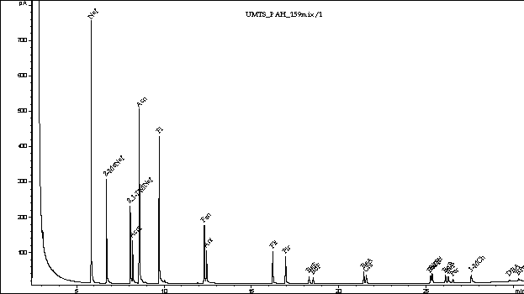

*Градуювальні розчини суміші 16 ПАВ у циклогексані, аналітичний діапазон від 0,05 мкг/см3 до 20 мкг/см3*

Реєстраційний номер – *3.4_UMTS_РАН_163mix*

Обˈєм – 1,0 см3

|  |  |  |  |  |  |  |  |  |  |
| --- | --- | --- | --- | --- | --- | --- | --- | --- | --- |
| Назва  компонента | Номінальне значення масової концентрації, мкг/см3 | | | | | | | | |
| Mix1/1 | Mix2/1 | Mix3/1 | Mix4/1 | Mix5/1 | Mix6/1 | Mix7/1 | Mix8/1 | Mix9/1 |
| Нафталін | 0,05 | 0,1 | 0,25 | 0,5 | 1,0 | 2,5 | 5,0 | 10 | 20 |
| Аценафтілен | 0,05 | 0,1 | 0,25 | 0,5 | 1,0 | 2,5 | 5,0 | 10 | 20 |
| Аценафтен | 0,05 | 0,1 | 0,25 | 0,5 | 1,0 | 2,5 | 5,0 | 10 | 20 |
| Флуорен | 0,05 | 0,1 | 0,25 | 0,5 | 1,0 | 2,5 | 5,0 | 10 | 20 |
| Фенантрен | 0,05 | 0,1 | 0,25 | 0,5 | 1,0 | 2,5 | 5,0 | 10 | 20 |
| Антрацен | 0,05 | 0,1 | 0,25 | 0,5 | 1,0 | 2,5 | 5,0 | 10 | 20 |
| Флуорантен | 0,05 | 0,1 | 0,25 | 0,5 | 1,0 | 2,5 | 5,0 | 10 | 20 |
| Пірен | 0,05 | 0,1 | 0,25 | 0,5 | 1,0 | 2,5 | 5,0 | 10 | 20 |
| Бенз(а)антрацен | 0,05 | 0,1 | 0,25 | 0,5 | 1,0 | 2,5 | 5,0 | 10 | 20 |
| Хрізен | 0,05 | 0,1 | 0,25 | 0,5 | 1,0 | 2,5 | 5,0 | 10 | 20 |
| Бенз(b)флуорантен | 0,05 | 0,1 | 0,25 | 0,5 | 1,0 | 2,5 | 5,0 | 10 | 20 |
| Бенз(k)флуорантен | 0,05 | 0,1 | 0,25 | 0,5 | 1,0 | 2,5 | 5,0 | 10 | 20 |
| Бенз(а)пірен (BaP) | 0,05 | 0,1 | 0,25 | 0,5 | 1,0 | 2,5 | 5,0 | 10 | 20 |
| Індено(1,2,3-cd)-  пірен | 0,05 | 0,1 | 0,25 | 0,5 | 1,0 | 2,5 | 5,0 | 10 | 20 |
| Дибенз(а,h)антрацен | 0,05 | 0,1 | 0,25 | 0,5 | 1,0 | 2,5 | 5,0 | 10 | 20 |
| Бенз(g,h,i)перілен | 0,05 | 0,1 | 0,25 | 0,5 | 1,0 | 2,5 | 5,0 | 10 | 20 |
| Допустиме відхилення від номінального значення всіх компонентів розчинів ± *Д,* мкг/см3 | 0,005 | 0,01 | 0,025 | 0,05 | 0,1 | 0,25 | 0,5 | 1 | 2 |
| Відносна розширена невизначеність *U*, %, (*k* = 2) | 1 | 1 | 1 | 1 | 1 | 1 | 1 | 1 | 1 |

**Хроматограф:** Agilent Technologies 6890N

**Детектор:** мас-селективний одноквадрупольний 5973 Network;

**Інжектор:** холодні введення проби в режимі «Слідування за температурою термостата».

**Газ-носій:** гелій; режим – постійний потік; лінійна швидкість 38 см/с (1,2 см3/хв).

**Колонка:** предколонка 5 м × 0,25 мм; колонка DB-5MS 30 м  0,25 мм  0,25 мкм.

**Термостат:** температура початкова 60°С – 0 хв;

градієнт 20°С/хв до 150°С,

витримка – 0 хв;

градієнт 10°С/хв до 320°С,

витримка – 0 хв.

**Об’єм проби:** 0,5 мм3.

|  |  |  |  |
| --- | --- | --- | --- |
| Режим селективного іонного моніторингу | | | |
| Компонент | Кількісний іон, m/z | Компонент | Кількісний іон, m/z |
| Naf | 128,1 | BaA | 228,1 |
| Acnf | 152,1 | Chr | 228,1 |
| Acn | 153,1 | BbFlt | 252,1 |
| Fl | 165,1 | BkFlt | 252,1 |
| Fen | 178,1 | BaP | 252,1 |
| Ant | 178,1 | I(1,2,3-cd)Pir | 276,1+138 (TIC) |
| Flt | 202,1 | DBA | 278,1 |
| Pyr | 202,1 | BPer | 276,1 |

6.00

8.00

10.00

12.00

14.00

16.00

18.00

20.00

50000

100000

150000

200000

250000

300000

350000

400000

450000

500000

550000

600000

Time-->

Abundance

BPer

DBA

I(1,2,3-cd)Pir

BaP

BkFlt

BbFlt

Chr

BaA

Pir

Flt

Ant

Fen

Fl

Acn

Acnf

Naf

3.4_UMTS_PAH_163mix9/1

**3 КОНТАКТНА ІНФОРМАЦІЯ**

Начальник науково-виробничого відділу стандартних зразків складу газових, рідких і твердих

середовищ ДП «Укрметртестстандарт»   
***Кісєль Сергій Петрович;***

начальник сектора науково-виробничого відділу стандартних зразків складу газових, рідких і

твердих середовищ ДП «Укрметртестстандарт»   
***Дюмін Валерій Олексійович;***  
Адреса: 03680, Україна, м Київ, вул. Метрологічна, 4, корп. 4   
Тел.: (044) 526-36-87; (044) 522-67-16; факс: (044) 522-67-01   
Е-mail: kisyel@ukrcsm.kiev.ua; valera_diumin@ukr.net   
www.ukrcsm.kiev.ua